KRĄG TEMATYCZNY: ŚWIĘTA WIELKANOCNE
Dzień 15 Temat zajęć: Wielkanocne zwyczaje
Cele ogólne:
- słuchanie piosenki SĄ TAKIE ŚWIETA WIELKANOCNE - zapoznanie z tradycjami i zwyczajami Świąt Wielkanocnych, - oglądanie prezentacji SYMBOLE ŚWIĄT WIELKANOCNYCH - podtrzymywanie tradycji wielkanocnych, - kształtowanie umiejętności uważnego słuchania poleceń, - kształtowanie umiejętności formułowania wypowiedzi poprawnych pod względem gramatycznym i składniowym na podstawie własnych doświadczeń i prezentowanych treści, - doskonalenie sprawności manualnej oraz koordynacji wzrokowo-ruchowej, - kształtowanie umiejętności uważnego patrzenia (organizowania pola spostrzeżeniowego), - omawianie zdjęć, - utrwalenie nazw i kolejności miesięcy w roku, nazw dni tygodnia, - kształtowanie umiejętności posługiwania się kalendarzem.
Cele szczegółowe: uczeń:
- zna zwyczaje i obrzędy wielkanocne, - gromadzi słownictwo związane ze świętami wielkanocnymi, - ćwiczy logiczne myślenie, - odpowiada na pytania zdaniem prostym lub złożonym, - wymienia nazwy miesięcy, dni tygodnia, - umie posługiwać się kalendarzem, - odczuwa nastrój świąteczny, - redaguje twórcze opowiadanie na podany temat.
Metody: - czynne, oglądowe, słowne.
Formy pracy: - indywidualna.
Środki dydaktyczne:
– zdjęcia związane ze świętami wielkanocnymi - karta pracy.

Opis przebiegu zajęć:
1. Wysłuchaj piosenki Są takie święta Wielkanocne
https://www.youtube.com/watch?v=No6K_yt4dCI
2. Popatrz na kartkę z kalendarza i powiedz: - Kiedy obchodzimy Święta Wielkanocne.
KWIECIEŃ 2020

PONIEDZIAŁEK | WTOREK | ŚRODA | CZWARTEK | PIĄTEK | SOBOTA | NIEDZIELA
 |  | 1 | 2 | 3 | 4 | 5
6 | 7 | 8 | 9 | 10 | 11 | 12
13 | 14 | 15 | 16 | 17 | 18 | 19
20 | 21 | 22 | 23 | 24 | 25 | 26
27 | 28 | 29 | 30

3. Oglądnij prezentację SYMBOLE ŚWIĄT WIELKANOCNYCH
https://www.youtube.com/watch?v=PSMcPXs-1vM
- W jaki nastrój wprowadzają nas Święta Wielkanocne? - Dlaczego nazywamy je świętami wiosny i radości? - Wymień zwyczaje, tradycje Świąt Wielkanocnych. /
- palma wielkanocna poświęcona w kościele ma za zadanie chronić nas przed nieszczęściem,
- ozdabianie jajek,
- w Wielką Sobotę święci się wielkanocne potrawy. W koszyczku nie może zabraknąć:
- baranka, który symbolizuje zmartwychwstałego Chrystusa, zwycięstwo dobra nad złem,
- jajek symboli nowego życia, - chleba symbolu ciała Chrystusa, pokarmu zapewniającego przetrwanie, gwarantuje dobrobyt i pomyślność, - soli, symbolu i życia i prawdy,
- chrzanu symbolu siły,
- wędliny oznaczającej zdrowie, płodność i dostatek, - ciasta baby symbolu wszechstronnych umiejętności,
- poświęcone pokarmy spożywa się na śniadanie w wielkanocną niedzielę,
- dzielenie się jajkiem, składanie życzeń,
- mazurek – tradycyjne ciasto wielkanocne,
- zajączek wielkanocny – szukanie drobnego upominku, ukrytego gdzieś w domu,
- śmigus – dyngus , w wielkanocny poniedziałek wzajemne oblewanie się wodą.

4. Przyjrzyj się zdjęciom. Pokaż, które z nich kojarzą Ci się ze Świętami Wielkanocnymi.

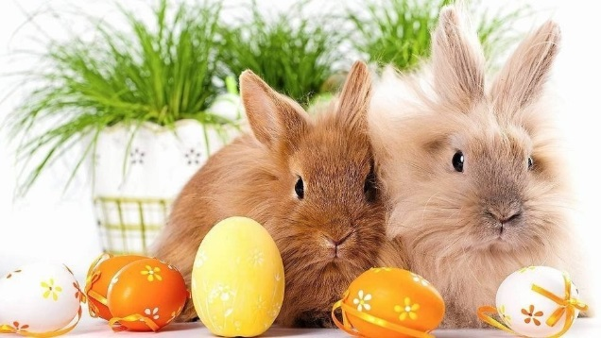

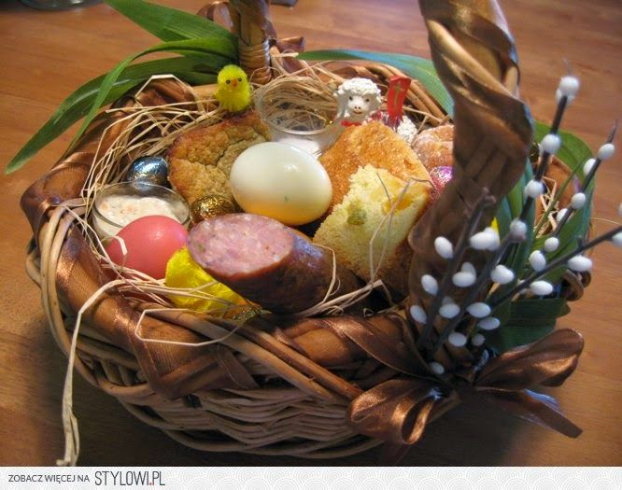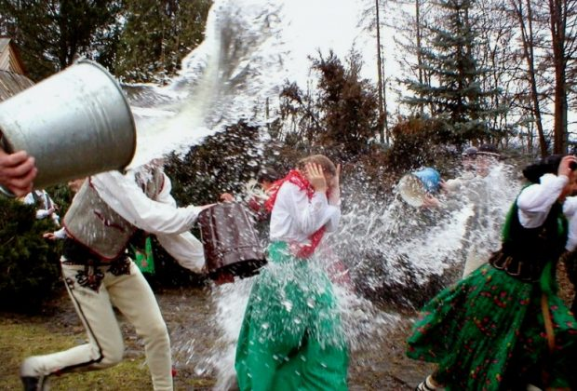
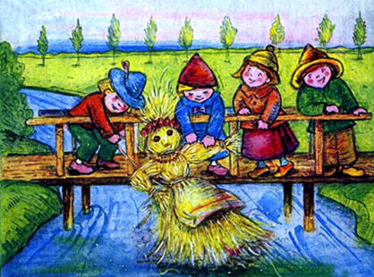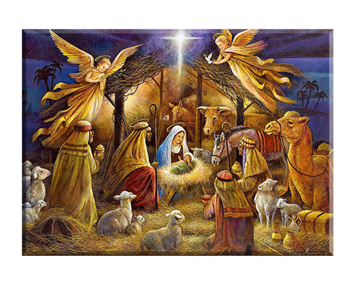

Karta pracy poniżej.

KARTA PRACY - KAROL
1. Zaznacz w kalendarzu datę Świąt Wielkanocnych.
KWIECIEŃ 2020

PONIEDZIAŁEK | WTOREK | ŚRODA | CZWARTEK | PIĄTEK | SOBOTA | NIEDZIELA
 |  | 1 | 2 | 3 | 4 | 5
6 | 7 | 8 | 9 | 10 | 11 | 12
13 | 14 | 15 | 16 | 17 | 18 | 19
20 | 21 | 22 | 23 | 24 | 25 | 26
27 | 28 | 29 | 30

2. Odszukaj w kalendarzu i zapisz Jaki to dzień tygodnia?

15 dzień kwietnia to ………………………………………
20 dzień kwietnia to ………………………………………
24 dzień kwietnia to ………………………………………
26 dzień kwietnia to ………………………………………

3. Przepisz zdania do zeszytu.
ŚWIĘTA WIELKANOCNE MAJĄ SWOJE ZWYCZAJE. PIECZEMY MAZURKI I BABY. MALUJEMY KOLOROWE PISANKI. ŚWIĘCIMY POKARMY.
3. Pokoloruj obrazek.
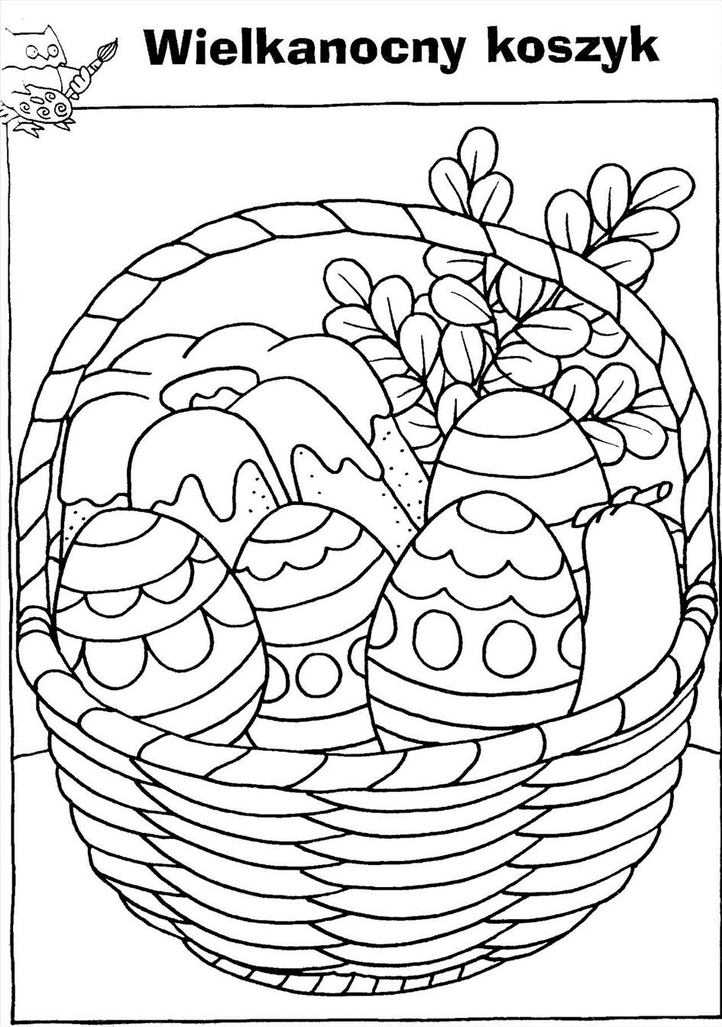

KARTA PRACY - PAWEŁ
1. Zaznacz w kalendarzu datę Świąt Wielkanocnych.
KWIECIEŃ 2020

PONIEDZIAŁEK | WTOREK | ŚRODA | CZWARTEK | PIĄTEK | SOBOTA | NIEDZIELA
 |  | 1 | 2 | 3 | 4 | 5
6 | 7 | 8 | 9 | 10 | 11 | 12
13 | 14 | 15 | 16 | 17 | 18 | 19
20 | 21 | 22 | 23 | 24 | 25 | 26
27 | 28 | 29 | 30

2. Odszukaj w kalendarzu i zapisz Jaki to dzień tygodnia?

15 dzień kwietnia to ………………………………………
20 dzień kwietnia to ………………………………………
24 dzień kwietnia to ………………………………………
26 dzień kwietnia to ………………………………………

3. Uzupełnij zdania wyrazami z ramki i przepisz do zeszytu.
mazurki * śmigus – dyngus * zwyczaje * pisanki * baziami * Sobotę

Święta Wielkanocne mają swoje ………………………………………. .
Pieczemy wspaniałe …………………………………… i baby .
Malujemy kolorowe ………………………………….. .
W Wielką ………………………….. święcimy pokarmy.
Ozdabiamy stół barwinkiem i ……………………………………... .
Poniedziałek Wielkanocny to tradycyjny ………………………………………..

3. Pokoloruj obrazek.

